Рекомендации родителям (законным представителям)

**по образовательной области**

Познание предметного и социального мира)

***Самым главным в летний период является создание условий***

***для максимальной безопасности детей.***

С наступлением теплых дней после бесконечной зимы, вызывает вполне естественное желание пообщаться с пробуждающей природой, подышать пьянящими ароматами леса. Все бы хорошо, но посещение леса в начале лета сопряжено с высоким риском быть укушенным клещом, а это чревато заражением такой опасной болезнью, как клещевой энцефалит.

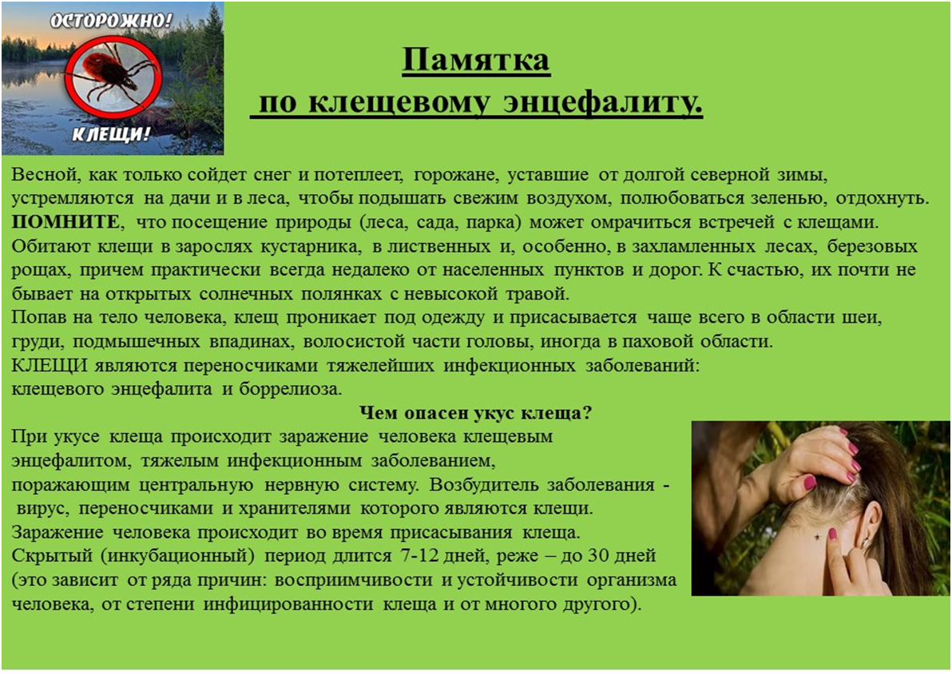

Лето – прекрасная пора, когда столбики термометров показывают свыше 25 градусов. Вода в реках, озерах и водоемах постепенно прогревается и открывается пляжный сезон.  А это значит, что не будет лишним еще раз обсудить все правила поведения на воде для детей, ведь именно они чаще всего подвергаются опасности.

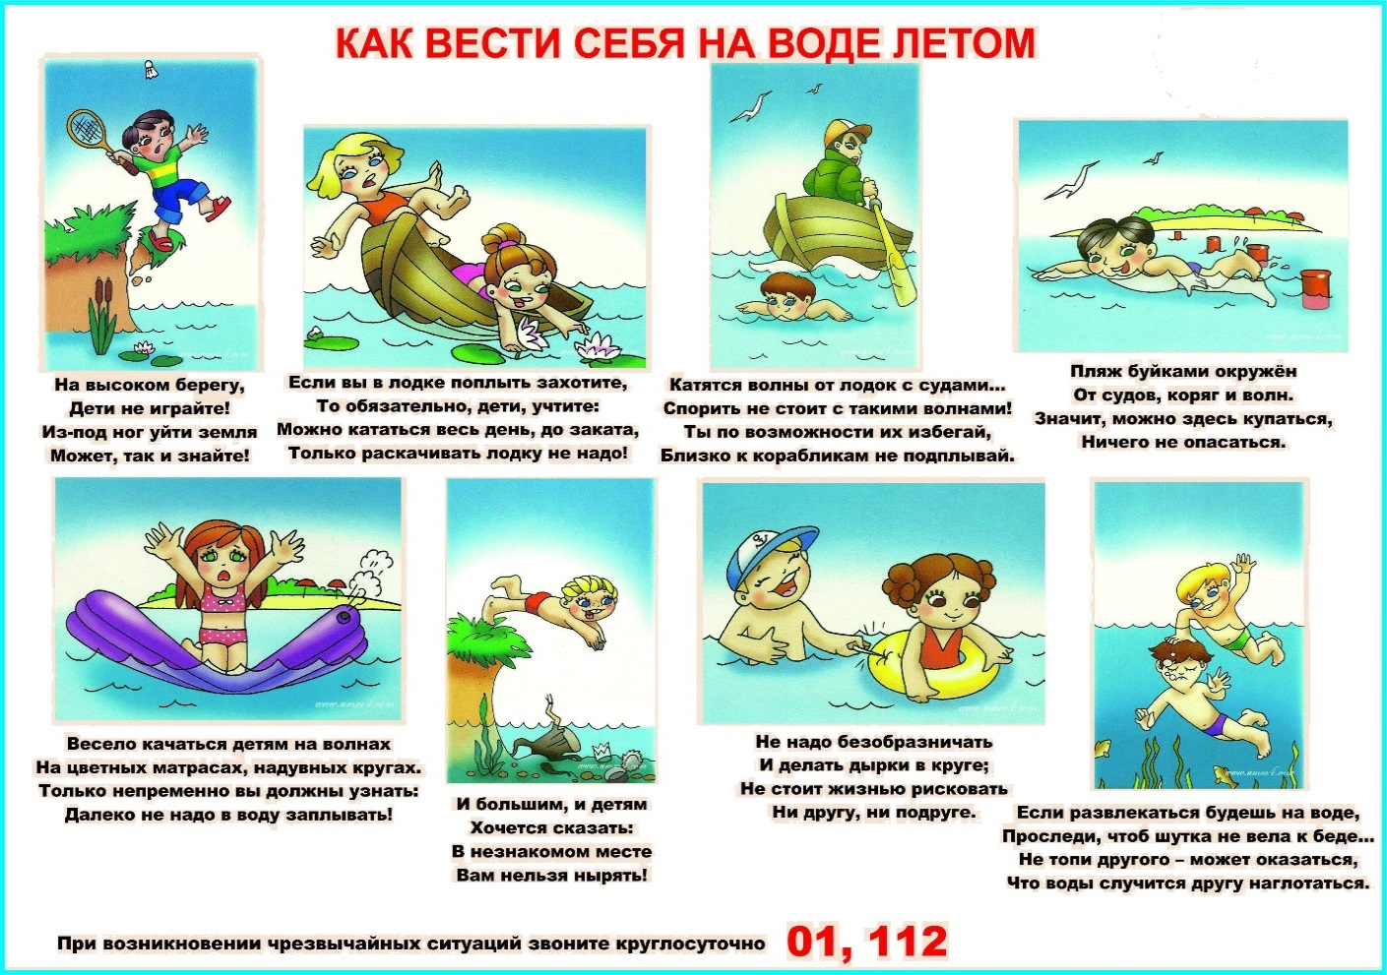

Для ребенка общение с природой – это новые знания и впечатления. Яркие краски, неожиданные встречи, и величие природы вызывает вполне объяснимое желание – потрогать и попробовать все, что окружает. Именно поэтому любознательные малыши нередко оказываются в опасности – незнакомые с [основами безопасного поведения](https://infourok.ru/go.html?href=http%3A%2F%2Fwww.rastut-goda.ru%2Fjunior-student%2F6237-lichnaja-bezopasnost-detej-mladshego-shkolnogo-vozrasta.html), дети могут навредить не только природе, но и самим себе. Потому крайне важно объяснять мальчишкам и девчонкам правила безопасного поведения на природе и последствия неосторожных поступков.

**Обучите, пожалуйста,** **этим правилам ребёнка.**

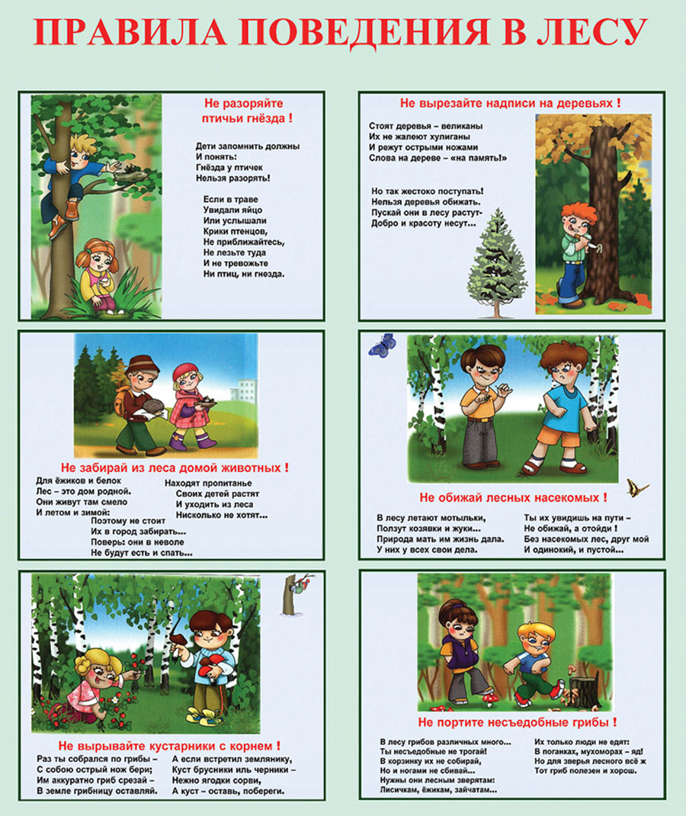

**Памятка для родителей «Безопасность на железной дороге»**

Железная дорога – удобный и востребованный вид транспорта, которым пользуются люди каждый день. Но опасностей на ней хватает, поэтому дети должны крепко-накрепко усвоить, что железная дорога – не место для игр. Нельзя кататься по платформе на велосипеде, скейтборде, роликах – ЭТО ОПАСНО ДЛЯ ЖИЗНИ! Нужно опасаться края платформы, нельзя стоять на линии, обозначающей опасность! Оступившись, можно упасть на рельсы под приближающийся поезд. Взрослые обязаны помнить: дети на вокзале должны находиться под наблюдением, маленьких детей следует держать за руки.

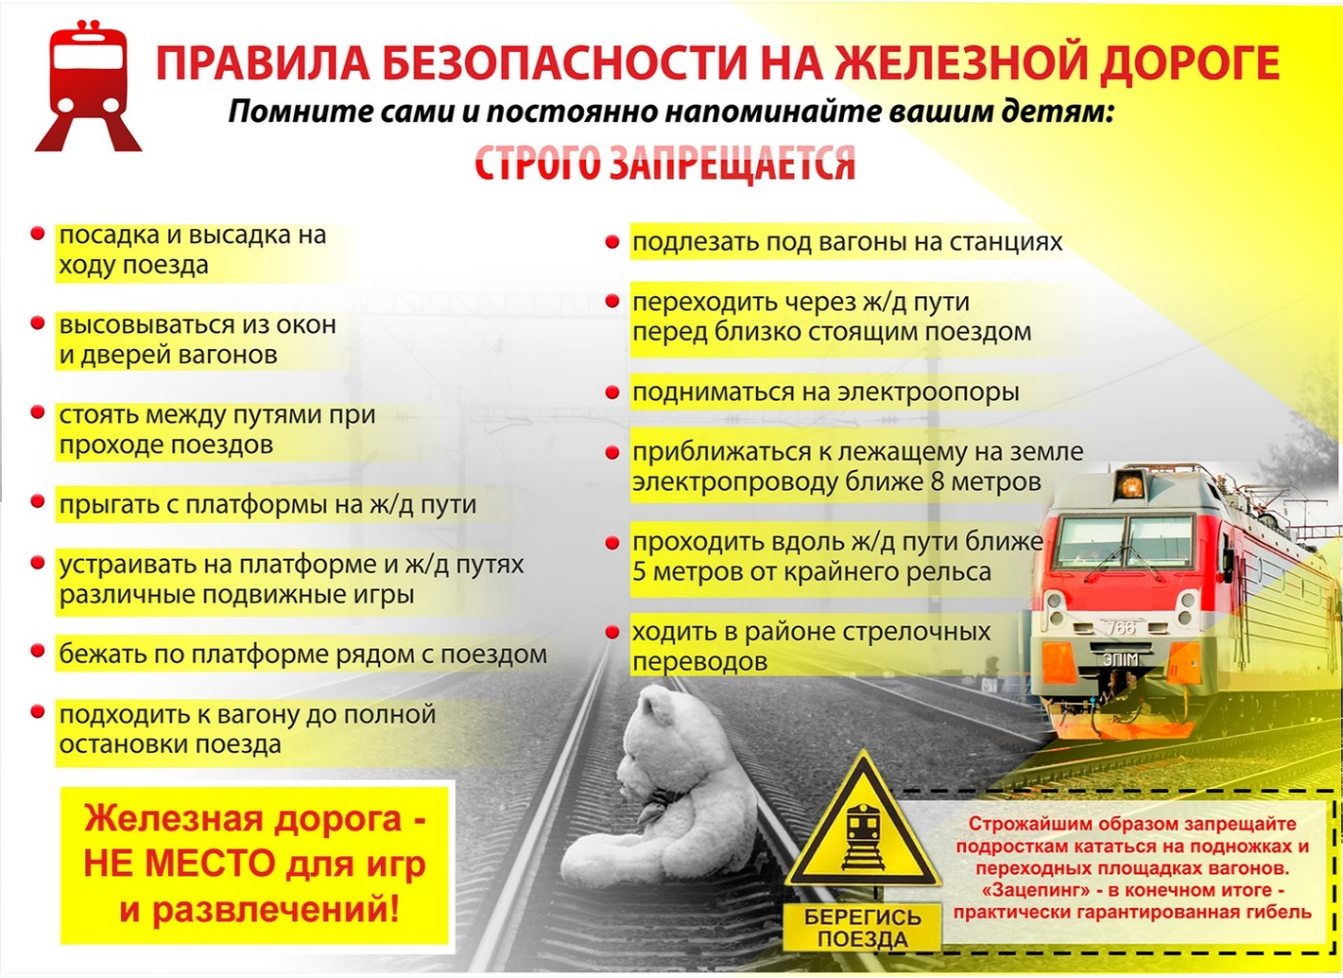

Рекомендации родителям (законным представителям)

**по образовательной области**

«Познавательное развитие»

Предлагаем организовать практическую деятельность детей в природе посредством наблюдений. Наблюдение является неотъемлемой частью развития и становления личности ребёнка!

Обратите внимание детей на:

**1.*«Клевер-кашка»*.** Обратить внимание детей, что клевер-кашка белого цвета. Обсудить, почему цветок так называется. Чтение потешки «Растут его кудряшки как шерстка на барашке, но он всего лишь кашка для каждого барашка». Обратить внимание на необычное строение цветков клевера *(серединки нет, лепестков много но узких)*. Развивать интерес к живой природе.

**2.*«Летний вечер»*.** Обратить внимание детей, что когда все расходятся по домам, ярко светит солнце. Вспомнить зимние вечера, сопоставить, сделать выводы. Закреплять представления детей о времени суток.

**3.*«Друзья цветов»*.** Рассмотреть опыляющих цветы насекомых: мотыльков, бабочек, пчел, шмелей. Рассказать о том, что эти насекомые не только питаются на цветах, но и опыляют растения, а без опыления не будет плодов. Показать пыльцу. Активизировать словарь словами: *«опыление, пыльца, нектар»*. Развивать интерес к живой природе.

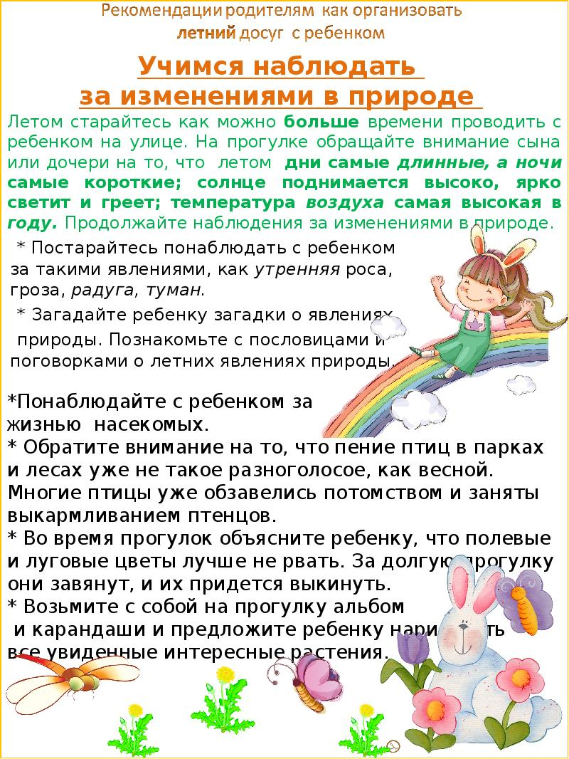

В детском возрасте ведущим видом деятельности является не только игра, как это принято считать, а и экспериментирование.

Экспериментирование способствует формированию у детей познавательного интереса, развивает наблюдательность.

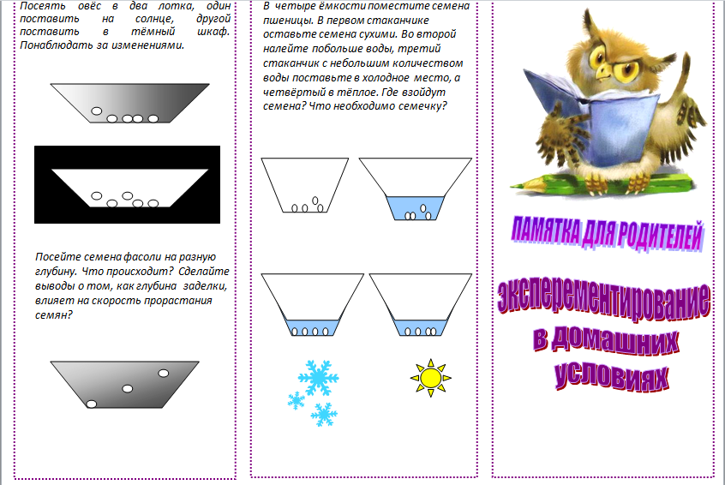

Рекомендации родителям (законным представителям)

**по образовательной области**

«Речевое развитие»

Дети просто обожают лето, ведь это самое яркое и веселое время года. Оно всегда дарит тепло, радость и множество положительных эмоций. В это время ярко светит и греет солнце, день длинный, можно ходить в легкой одежде, гулять целый день. Это пора каникул и отпусков, когда есть возможность провести время с любимой семьей.  А главное, летом можно найти массу увлекательных занятий! Наблюдения за природой летом. Детям про лето можно рассказывать бесконечно. Ведь оно так прекрасно! Лето – следующее время года после весны. Все ждут его с нетерпением. Летом все вокруг преображается: светит ярко солнышко, вокруг зеленеет травка, цветут цветы. Воздух очень теплый, повсюду слышатся разные ароматы.

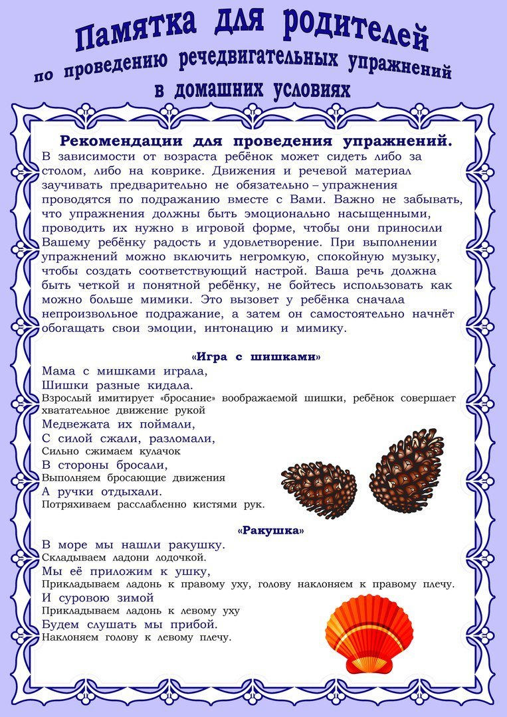

**Лето в живописи**

Каждое лето неповторимое и особенное. Эти яркие краски, сочная зелень, обилие цветов – все это так хочется оставить запечатлеть, чтобы и другие могли насладиться этой красотой. Творить летом – нереальное удовольствие! Посмотрите на летние картины признанного русского пейзажиста Дмитрия Лёвина!:

<https://www.liveinternet.ru/users/teanika/post155995100>  
Его произведения такие чувственные и милые сердцу, ведь они вобрали в себя все те моменты, за которые мы так любим лето! Это простые радости, делающие нас абсолютно счастливыми!

Русские художники очень правдоподобно и вкусно передают ту самую летнюю атмосферу. Посмотрите, какие реалистичные березки на картине  И. Левитана «Березовая роща»:

<https://pokartine.ru/assets/images/hudozhniki/levitan/berezovaya-roshha.jpg> .

Не мог не написать картину с березами еще один известнейший художник А.И. Куинджи. Его работа «Березовая роща»:

<https://www.art-portrets.ru/art/kuindji/berezovaya-roscha.jpg>

Очень светлая и умиротворяющая, он показывает, как летнее солнышко прогревает землю, играет с листиками берез, преобразует вокруг все пространство.

И. И. Шишкин предпочитает изображать на своих полотнах сосновый лес  летом. Подтверждением этому стоят его известные работы «Сосны освещенные солнцем»:

<https://s.neznaka.ru/images/original/2/68556/55101635e8b70ec5518b67b0.jpg>

и «Корабельная роща»:

<http://dotart.info/media/art/QEByb9fTY7Gt9ibNDGDd4dYsn.jpg>.

Очень характерная летняя картина есть и у В. Поленова, она называется «Заросший пруд»:

<https://avatars.mds.yandex.net/get-pdb/2073655/1352fc78-7460-4693-a775-46cdd263c65f/s1200?webp=false>.

Еще одна атмосферная картина Ф. Васильев «Мокрый луг»

<https://avatars.mds.yandex.net/get-pdb/367895/f47c67d4-a248-4fbc-aa7b-92516d27b335/s1200?webp=false>

передает летнее настроение и  стремительную перемену погоды в это время года. Любоваться летними пейзажами можно бесконечно, тем более, когда они написаны руками великих мастеров своего дела!

Рекомендации родителям (законным представителям)

**по образовательной области**

«Художественно - эстетическое развитие»

**Рисование**

Рисование является важным средством эстетического воспитания: оно позволяет детям выразить своё представление об окружающем мире, развивает фантазию, воображение, даёт возможность закрепить знание о цвете, форме. В процессе рисования у ребёнка совершенствуется наблюдательность, эстетическое восприятие, эстетические эмоции, художественный вкус, творческие способности.

Предложите ребенку нарисовать летний день нетрадиционным способом. Детям будет интересно узнать новые техники рисования.

[**https://www.youtube.com/watch?v=hzYGwbu7C3w**](https://www.youtube.com/watch?v=hzYGwbu7C3w)

**Лепка**

Слепим с детьми летний денек пройдя по ссылке: [**https://www.youtube.com/watch?v=AgoL8XWugVQ**](https://www.youtube.com/watch?v=AgoL8XWugVQ)

Получилось очень красиво!

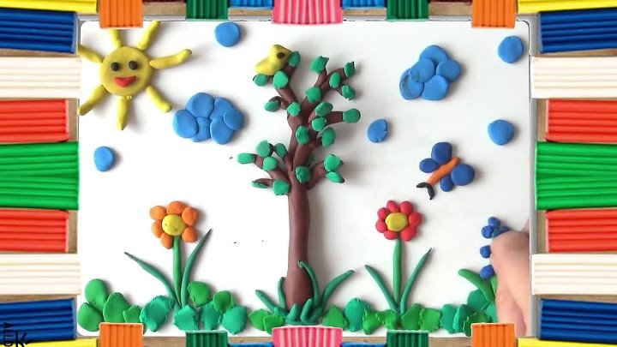

**Аппликация**

***Тема:  «Одуванчик»***

**Цель:** Развивать зрительный контроль за действиями рук. Учить красиво располагать изображение на листе, искать лучший вариант, воспитывать художественный вкус..

**Задачи.**

1. Упражнять в умении раскатывать пластилин.

2. Развивать мелкую моторику пальцев рук, внимание, фантазию.

3. Воспитывать эстетический и художественный вкус.

4. Активизировать речь, обогащать словарь детей.

**Материалы**: пластилин, ватные палочки, цветная бумага, палочки.

Предлагаем пройти по ссылке и посмотреть подробную инструкцию [**https://www.youtube.com/watch?v=xCP-m3enRtk**](https://www.youtube.com/watch?v=xCP-m3enRtk)

**Конструирование**

За весною приходит лето. Его ждали и люди, и растения, и животные. Летом солнце днем стоит высоко в небе, светит ярко и греет - становится жарко. День длится долго, ночи короткие, светлые. Все цветет, улыбается, радуется теплу. Теперь можно ходить в легкой одежде и обуви (а то и босиком) и подолгу гулять. Нагревается вода в пруду, реке, озере, поэтому летом все с удовольствием купаются и загорают.

Летом бывают грозы и теплые ливни. Птенцы начинают покидать гнезда, учатся летать. Кружат над водой стрекозы, над цветами - бабочки и пчелы.

Предлагаем детям выполнить бабочку в технике оригами пройдя по ссылке:

[**https://www.youtube.com/watch?v=h89uV7r4phQ**](https://www.youtube.com/watch?v=h89uV7r4phQ)

Рекомендации родителям (законным представителям)

**по образовательной области**

«Физическое развитие»

**Основная задача физического воспитания летом - общее оздоровление организма.** Прогулки, экскурсии, различные подвижные игры на воздухе способствуют совершенствованию двигательных навыков.

Ходьбу в летних условиях надо меньше всего давать в форме однообразных маршировок, а больше *(но осторожно)* использовать прогулки с целью проверки выносливости детей, постепенно увеличивая расстояния и их продолжительность.

Продолжительность ходьбы до очередного объекта во время прогулки должна увеличиваться постепенно. Например, если до ближайшего естественного водоема продолжительность ходьбы 15-17 мин, а до леса или парка 20-25 мин, то сначала следует провести прогулку с ребенком на водоем, а позднее - в лес. Если место прогулки находится на значительном расстоянии, то на полпути надо сделать небольшой отдых в тени деревьев или кустов.

Взрослый чаще должны выбирать такую дорогу или тропинку в парке (лесу, на которой встречаются препятствия: поваленные деревья, низко нависшие ветки. Ребенку в таких случаях предлагается преодолеть препятствие любым способом: перелезть, подлезть, перешагнуть. Каждый раз взрослый должен дать оценку: похвалить наиболее удачный способ, отметить то, что ребенок перестал бояться препятствий и т. п.

Хорошим упражнением в равновесии может быть ходьба по стволу поваленного дерева, переход через неширокую и неглубокую канавку по узкой дощечке. В той местности, где на берегу реки, озера или моря *(залива)* разбросаны плоские камни, валуны, можно поупражняться в равновесии, предлагая детям переступать с камня на камень. Когда они станут достаточно ловкими, хорошо провести игру *«Пятнашки на камнях»*. Такую же игру в пятнашки можно провести на вырубке, где много невысоких пней различного диаметра. Спасаясь от *«пятнашки»*, надо вскочить на пень и сохранить равновесие, стоя на двух, а иногда, в зависимости от диаметра пня, на одной ноге.

Лазанье по деревьям, даже с низко расположенными и удобными для лазания ветвями, детям не следует разрешать. Ведь мы воспитываем у них бережное отношение к природе, а во что превратиться дерево, его кора, если по нему по несколько раз залезет и слезет 25-30 детей! Кроме того, для детей дошкольного возраста такое лазание противопоказано, так как связано с подтягиванием на руках, висами, натуживанием, задержкой дыхания. Зато надо широко использовать бревна, поваленные деревья для перелезания, а низко нависшие ветки деревьев, особенно елей, для подлезания. Подлезать нужно так, чтобы не задеть ни одну веточку, ни один листочек.

Природное окружение можно хорошо использовать для развития метания, особенно метания на дальность. Еловые и сосновые шишки, а на берегу реки или озера мелкие камешки - лучший материал для метания на дальность. Такие упражнения проводить в виде соревнования *«Кто дальше бросит?»*. Круги на воде наглядно покажут, кто является победителем в этом соревновании.

Метание в цель можно провести, бросая шишки в определенное пространство между сучьями, ветками деревьев или в пустое дупло. В воде, вдоль берега, выстраивается *«эскадра кораблей»*, сделанных заранее из бумаги, спичечных коробков, сосновой коры. Чтобы корабли не уплыли, их ставят *«на якорь»*; к каждому кораблю прикрепляют крепкую нитку или шнур длиной, равной глубине водоема, на конце шнура привязывают камешек или пластилин, который, опускаясь на дно, не дает кораблю уплыть. На расстоянии 1-2 м от берега проводится черта, с которой дети *«стреляют»* по кораблям шишками, мелкими камешками и т. п. Выигрывает ребенок, сделавший большее количество попаданий. Игру можно провести в виде соревнования между детьми или детьми и взрослыми. После игры, чтобы не засорять водоем, все корабли вместе с камешками надо вынуть из воды.

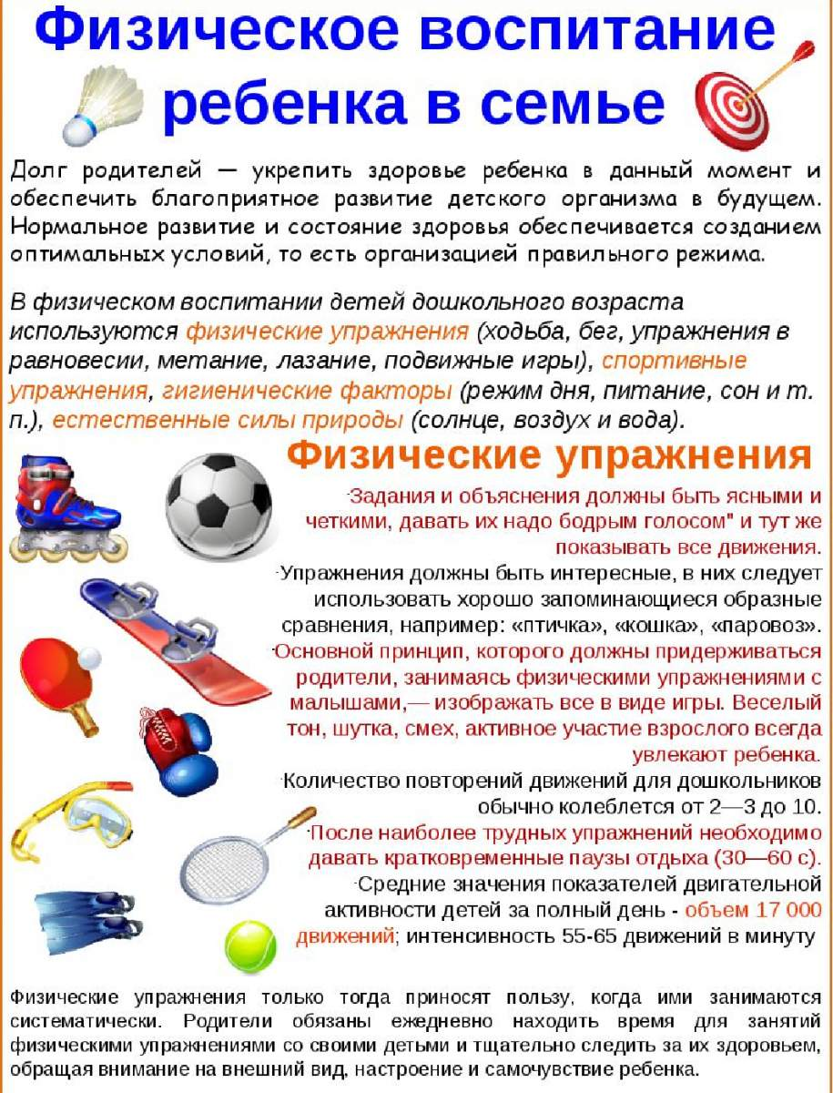

***Личный пример родителей, совместные физкультурные занятия,***

***здоровый образ жизни – главные составляющие***

***физического воспитания в семье.***

*Проведите прогулку с пользой! Используя Интернет-ресурсы!*

[**https://www.youtube.com/watch?v=39HrMCS2XTE**](https://www.youtube.com/watch?v=39HrMCS2XTE)

[**https://www.youtube.com/watch?v=fFDRuJ5J4_Q**](https://www.youtube.com/watch?v=fFDRuJ5J4_Q)

[**https://www.youtube.com/watch?v=6V3ch_pc8dI**](https://www.youtube.com/watch?v=6V3ch_pc8dI)